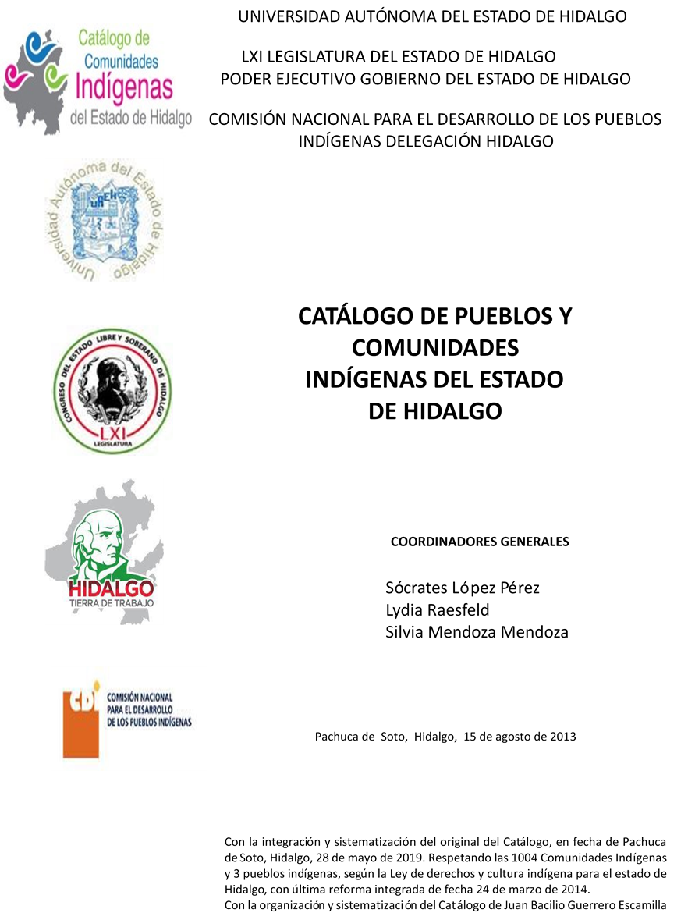

**Xiliapa**

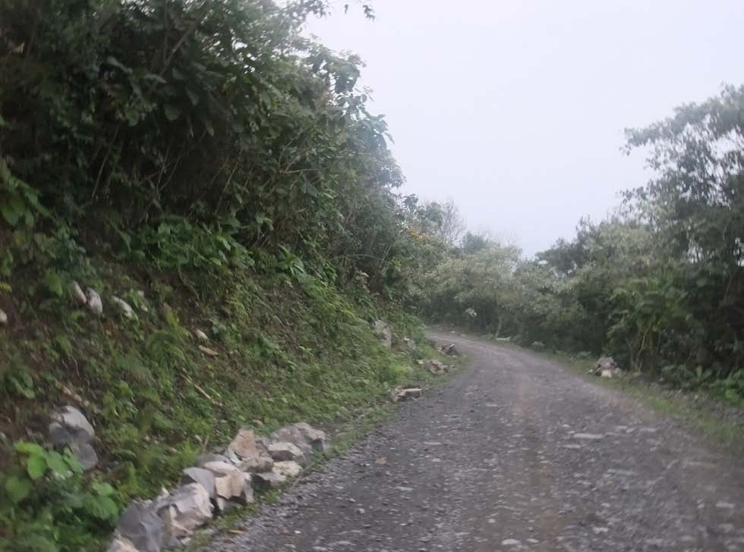CCIEH: HGOTPG032

Xiliapa: 130620028

**DICTAMEN**

# Después de analizar la información proveniente del instrumento de levantamiento de información aplicado (cédula) en las localidades seleccionadas (por haber cumplido los requisitos de contar con más de cien habitantes y que mantuvieran un índice superior a la media nacional de Hablantes de Lengua Indígena) y de la ponderación de las variables que se consideraron en la metodología de este estudio, el equipo académico de este proyecto considera que la comunidad de **Xiliapa**, del Municipio de Tepehuacán de Guerrero, con clave INEGI **130620028**, reúne las estructuras sociales y culturales para ser considerada como **INDÍGENA** y ser incluida en el **Catálogo de Comunidades Indígenas del Estado de Hidalgo** con la clave **HGOTPG032**.

**Xiliapa** mantiene una intensa vida social que es articulada por sus autoridades electas por medio de asamblea, a partir de esto se deriva el Delegado, Comisariado Ejidal y comités locales.

Dentro de la estructura organizativa, cobra valor el trabajo colectivo para beneficio común (faena) y es por esta actividad que se renueva la membrecía.

Apenas con un 13 por ciento de Hablantes de Lengua Indígena, el náhuatl es usado cotidianamente en diferentes espacios, principalmente por adultos, lo que da cuenta de la poca trasmisión oral a las poblaciones más jóvenes porque se considera que la castellanización representa la movilidad social.

Es en las prácticas culturales donde se presenta una marcada cohesión social, ejemplo de ello es el uso de la medicina tradicional, la tradición dancística y musical que se refleja en la organización de la fiesta del Santo Patrono. Es importante destacar que existe una relación intrínseca entre los ciclos agrícolas y las ceremonias tradicionales, lo que representa un elemento de arraigo al territorio.

La identidad indígena se encuentra en la articulación entre la manifestación de las prácticas culturales y organizativas basadas en “usos y costumbres”, lo que da cuenta del carácter dinámico y adaptativo de la vida comunitaria.

Cabe mencionar que en la resolución de conflictos intervienen elementos de diálogo, castigos y multas.

|  |  |  |
| --- | --- | --- |
| **Xiliapa, Tepehuacán de Guerrero** | | |
|  |  | Resumen |
|  | Clave CCIEH | HGOTPG032 |
|  | Clave INEGI | 130620028 |
| **PRIORIDAD Y CATEGORÍA** | **MÍNIMO** | **TOTAL** |
| **REQUERIDO** | **OBTENIDO** |
| 1- Hablantes de lengua indígena * | 6.5% | 13.0% |
| 2- Territorio | 30.0% | 100.0% |
| 3- Autoridad tradicional | 10.0% | 30.0% |
| 4- Asamblea comunitaria | 100.0% | 100.0% |
| 5- Comités internos tradicional | 25.0% | 100.0% |
| 6- Autoadscripción | 100.0% | 100.0% |
| 7- Usos y Costumbres para resolver sus conflictos | 20.0% | 100.0% |
| 8- Trabajo comunitario | 100.0% | 100.0% |
| 9- Medicina Tradicional | 25.0% | 50.0% |
| 10- Parteras tradicionales | 100.0% | 100.0% |
| 11- Médicos tradicionales | 25.0% | 25.0% |
| 12- Fiestas del pueblo: Patronal, santos, carnaval, agrícola o climática | 25.0% | 100.0% |
| 13- Relación del ciclo económico con ceremonias | 100.0% | 100.0% |
| 14- Lugares sagrados (cerros, cuevas, piedras…) | 25.0% | 25.0% |
| 15- Música (tradicional, costumbre | 100.0% | 100.0% |
| 16- Danza | 100.0% | 100.0% |
| 17- Leyendas y creencias | 25.0% | 75.0% |
| 18- Vestimenta tradicional | 100.0% | 0.0% |
| 19- Artesanías | 25.0% | 25.0% |
| 20- Origen | 10.0% | 90.0% |
| 21- Reglamentos y/o acuerdos | 100.0% | 100.0% |
| 22- Patrimonio comunitario | 25.0% | 50.0% |
| *% de PHLI Nacional (INEGI, 2010) |  |  |
| Elaboración: Universidad Autónoma del Estado de Hidalgo con datos del Catálogo de Comuniades Indígenas del Estado de Hidalgo. | | |
| Agosto 2013 |  |  |

|  |  |  |  |
| --- | --- | --- | --- |
|  | **Xiliapa, Tepehuacán de Guerrero** |  |  |
|  |  | Clave CCIEH | HGOTPG032 |
|  |  | Clave INEGI | 130620028 |
| **PRIORIDAD Y CATEGORÍA** | **ELEMENTOS CULTURALES** | **PARCIAL OBTENIDO** | **TOTAL OBTENIDO** |
| 1- Hablantes de lengua indígena * | % HLI INEGI | 13% | **13.0%** |
| 2- Territorio | Asentamiento y pertenencia a región geocultural (30%) | 30% | **100.0%** |
| Panteón-cementerio (15%) | 15% |
| Fuente de agua (10%) | 10% |
| Siembra o potrero (10%) | 10% |
| Lugar de culto (15%) | 15% |
| Delegación (10%) | 10% |
| Espacios comunes (10%) | 10% |
| 3- Autoridad tradicional | Consejo (40%) | 0% | **30.0%** |
| Mayordomo (30%) | 0% |
| Delegado (10%) + (10%) si lo denominan en lengua indígena, total (20%) | 20% |
| Auxiliares (10%) | 10% |
| 4- Asamblea comunitaria | Si (100%) No (0%) | 100% | **100.0%** |
| 5- Comités internos tradicional | Comité A (25%) | 25% | **100.0%** |
| Comité B (25%) | 25% |
| Comité C (25%) | 25% |
| Comité D (25%) | 25% |
| 6- Autoadscripción | Si (100%) No (0%) | 100% | **100.0%** |
| 7- Usos y costumbres para resolver sus conflictos | Resolución de faltas y delitos al interior (40%) | 40% | **100.0%** |
| Autoridad comunitaria que resuelve (40%) | 40% |
| Espacio reclusión (20%) | 20% |
| 8- Trabajo comunitario | Si (100%) No (0%) | 100% | **100.0%** |
| 9- Medicina Tradicional | Enfermedad cultural A (25%) | 25% | **50.0%** |
| Enfermedad cultural B (25%) | 25% |
| Enfermedad cultural C (25%) | 0% |
| Enfermedad cultural D (25%) | 0% |
| 10- Parteras tradicionales | Si (100%) No (0%) | 100% | **100.0%** |
| 11- Médicos tradicionales (Excepto partera) | Médico tradicional A (25%) | 25% | **25.0%** |
| Médico tradicional B (25%) | 0% |
| Médico tradicional C (25%) | 0% |
| Médico tradicional D (25%) | 0% |
| 12- Fiestas del pueblo: Patronal, santos, carnaval, agrícola o climática | Fiesta A (25%) | 25% | **100.0%** |
| Fiesta B (25%) | 25% |
| Fiesta C (25%) | 25% |
| Fiesta D (25%) | 25% |
| 13- Relación del ciclo económico con ceremonias | Si (100%) No (0%) | 100% | **100.0%** |
| 14- Lugares sagrados (cerros, cuevas, piedras…) | Lugar sagrado A (25%) | 25% | **25.0%** |
| Lugar sagrado B (25%) | 0% |
| Lugar sagrado C (25%) | 0% |
| Lugar sagrado D (25%) | 0% |
| 15- Música (tradicional, costumbre) | Si (100%) No (0%) | 100% | **100.0%** |
| 16- Danza | Si (100%) No (0%) | 100% | **100.0%** |
| 17- Leyendas y creencias | Leyenda o creencia A (25%) | 25% | **75.0%** |
| Leyenda o creencia B (25%) | 25% |
| Leyenda o creencia C (25%) | 25% |
| Leyenda o creencia D (25%) | 0% |
| 18- Vestimenta tradicional | Si (100%) No (0%) | 0% | **0.0%** |
| 19- Artesanías | Artesania A (25%) | 25% | **25.0%** |
| Artesania B (25%) | 0% |
| Artesania C (25%) | 0% |
| Artesania D (25%) | 0% |
| 20- Origen | Por cada año (0.5%) máximo 50% | 50% | **90.0%** |
| Mito fundacional (25%) | 25% |
| Hecho colectivo A (5%) | 5% |
| Hecho colectivo B (5%) | 5% |
| Hecho colectivo C (5%) | 5% |
| Hecho colectivo D (5%) | 0% |
| Hecho colectivo E (5%) | 0% |
| 21- Reglamentos y/o acuerdos | Si (100%) No (0%) | 100% | **100.0%** |
| 22- Patrimonio comunitario | Patrimonio A (25%) | 25% | **50.0%** |
| Patrimonio B (25%) | 25% |
| Patrimonio C (25%) | 0% |
| Patrimonio D (25%) | 0% |
| *% de PHLI Nacional (INEGI, 2010) | | | |

s

|  |  |
| --- | --- |
| **Xiliapa, Tepehuacán de Guerrero** |  |
| Clave CCIEH | HGOTPG032 |
| Clave INEGI  1- Hablantes de lengua indígena *  **100%** 2- Territorio  22- Patrimonio comunitario 3- Autoridad tradicional  **80%**  21- Reglamentos y/o acuerdos 4- Asamblea comunitaria  **60%**  20- Origen 5- Comités interno  **40%**  19- Artesanías **20%** 6- Autoads  **0%**  18- Vestimenta tradicional 7- Usos y  17- Leyendas y creencias 8- Trabajo com  16- Danza 9- Medicina Tradicional  15- Música (tradicional, costumbre 10- Parteras tradicionales  14- Lugares sagrados (cerros, cuevas, 11- Médicos tradicionales  piedras…)  13- Relación del ciclo económico con 12- Fiestas del pueblo: Patronal, santos, ceremonias carnaval, agrícola o climática  OBTENIDO | 130620028  s tradicional  cripción  Costumbres para resolver su conflictos  unitario  REQUERIDO |
| *% de PHLI Nacional (INEGI, 2010) |  |
| Elaboración: Universidad Autónoma del Estado de Hidalgo con datos del Catálogo de Comuniades Indígenas del Estado de Hidalgo. Agosto 2013 | |